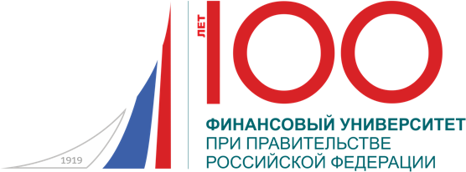

СТАТИСТИЧЕСКАЯ СПРАВКА НАУЧНОГО СТУДЕНЧЕСКОГО ОБЩЕСТВА ФАКУЛЬТЕТА «ВЫСШАЯ ШКОЛА УПРАВЛЕНИЯ»
IV конкурса Научных студенческих обществ факультетов Финансового университета при Правительстве Российской Федерации

Наименование показателя | Значение показателя
Полное название НСО | Научное студенческое общество Факультета «Высшая школа управления»
Цели и задачи | Цели и задачи:  - создание условий для развития научного потенциала и творческой деятельности студентов факультета «Высшая школа управления»;  - популяризация научно-исследовательской деятельности среди студентов факультета «Высшая школа управление».
Количество участников, вовлеченных в деятельность НСО | 55 члена НСО
Количество научных мероприятий, организованных НСО за год, в т.ч.:  -международные;  -всероссийские;  -региональные;  - внутриуниверситетские. | 16 научных мероприятий, организованных НСО за год, в т.ч.:  - 2 международные;  - 5 всероссийские;  - 0 региональные;  - 9 внутриуниверситетские;  + волонтерство на III Международная научно-практическая конференция «Операционный и проектный менеджмент: стратегии и тенденции»  + волонтерство на Дне открытых дверей Факультета «Высшая школа управления»  + волонтерство на Дне открытых дверей на факультете «FINrise»
Количество публикаций, авторами которых являются члены НСО, в т.ч.:  -индексированных в Scopus/WoS;  -ВАК. | 17 публикаций, авторами которых являются члены НСО, в т.ч.:  - 0 индексированных в Scopus/WoS;  - 17 ВАК.
Количество внешних научных мероприятий, участниками которых были члены НСО (с указанием формы участия: докладчик, организатор и т.д.), в т.ч.:  -международные;  -всероссийские;  -региональные;  - отраслевые. | 41 внешних научных мероприятий, участниками которых были члены НСО (докладчики и участники), в т.ч.:  - 12 международные;  - 25 всероссийские;  - 3 региональные;  - 0 отраслевые.
Количество мероприятий, направленных на:  -развитие профессиональных навыков по направлению деятельности НСО  -привлечение новых членов НСО | - 3 мероприятия, направленных на развитие профессиональных навыков по направлению деятельности НСО  - 2 мероприятия, направленных привлечение новых членов НСО
Количество конкурсов, грантов, НИР и т.д. | Количество конкурсов, грантов и т.д., в т.ч.:  - 40 выигранных грантов, конкурсов;  -
Количество членов НСО, участвующих в составе:  - ВТК в рамках Государственного задания Финансового университета  - ВТК в рамках хоздоговорных НИР  - ВТСК, МВТСК | - 14 членов нсо задействованы ВТСК
Количество партнёров НСО, в т.ч.:  -Вузы;  - научные организации  - организации. | 3 партнера НСО, в т.ч.:  - 0 Вузы;  - 0 научные организации  - 3 организации.
Информационное обеспечение работы НСО, в т.ч.:  - страница НСО на сайте Финуниверситета;  - страницы в Вконтакте;  - страница в Twitter;  - канал на YouTube;  - наличие оформленного стенда НСО;  - ссылка на 5 наиболее значимых публикаций о деятельности НСО Факультета | Информационное обеспечение работы НСО, в т.ч.:  - страница НСО на сайте Финуниверситета: http://www.fa.ru/org/faculty/fm/Pages/nso.aspx  - страница в Вконтакте: https://vk.com/nsohsm  - наличие оформленного стенда НСО:  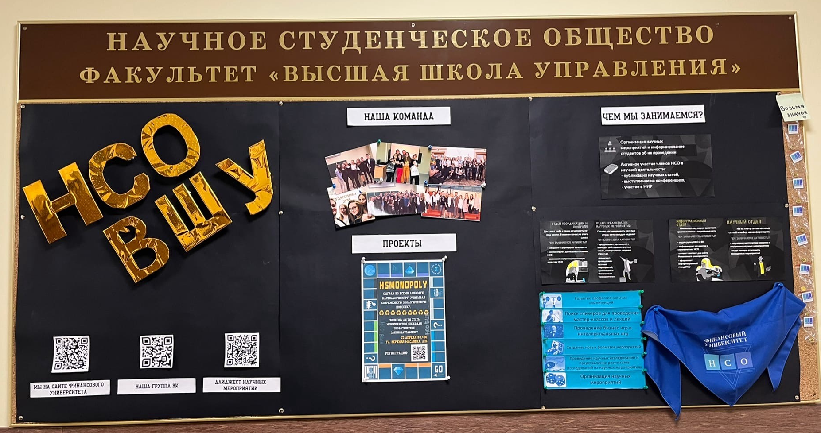  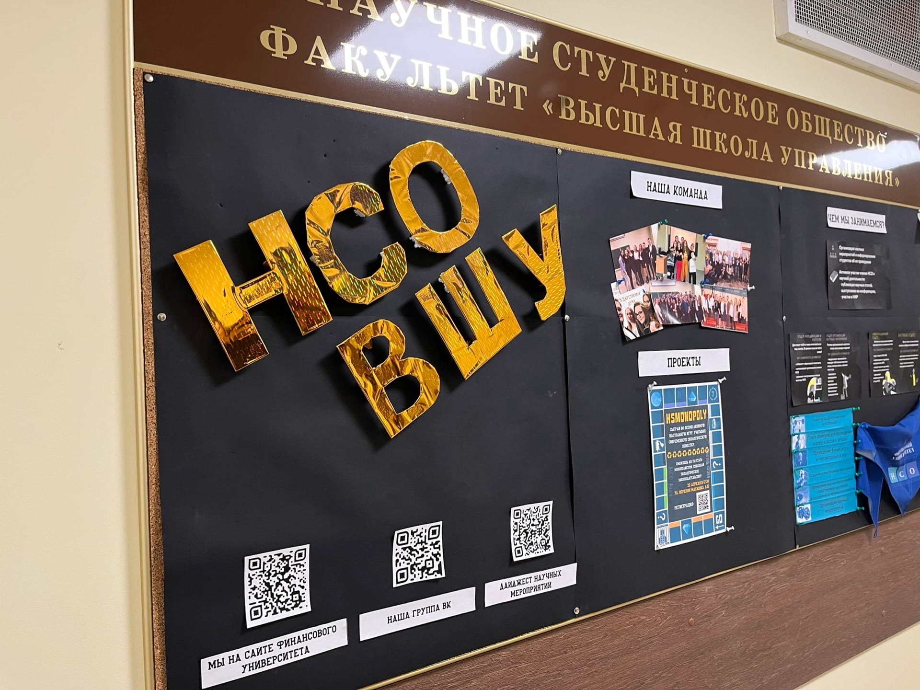  - публикации о деятельности НСО Факультета:  - http://www.fa.ru/org/faculty/fm/News/2021-10-01-нсо_отбор.aspx  - http://www.fa.ru/org/faculty/fm/News/2022-04-18-eco.aspx  - http://www.fa.ru/org/faculty/jurfac/News/2022-03-25-svoyaigra.aspx  - http://www.fa.ru/org/faculty/fm/News/2021-10-12-наука0+.aspx  - https://vk.com/nsohsm?w=wall-51351842_2144

